Муниципальное автономное дошкольное образовательное учреждение «Каменно –Ключевской детский сад»

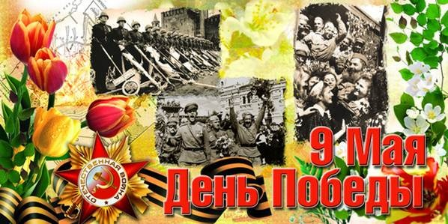

Воспитатель : Мурзинцева Е.Л.
2015 год

Сегодня мы празднуем уже 68-ю годовщину Победы нашей страны над фашистской Германией. К сожалению, с каждым годом ветеранов становится всё меньше и меньше. Уже редко они посещают классные часы в школах, общаются с детьми в детских садах, рассказывают о той страшной войне. И нынешнее поколение не совсем понимает, что за праздник 9 Мая?! Ценой каких страданий, героических поступков, понесённых жертв досталась нашим прадедушкам и прабабушкам эта Победа! И сегодня хотелось бы поговорить о том, как рассказать нашим детям, нашему будущему поколению о той Великой Войне? Чтобы потомки помнили, и никогда не забывали тот героический подвиг всего народа.
Конечно, первым делом необходимо говорить с ребёнком, рассказывать исторические факты местности где живёт ребёнок. Попробовать восстановить эти факты в игре с солдатиками. Ведь мальчики очень любят играть в «войнушку».
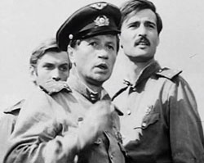
Во-вторых, можно посмотреть с детьми тематические передачи. Только смотреть их необходимо обязательно вместе, чтобы объяснить ребёнку все непонятные для него слова и моменты. Посмотреть старые военные художественные фильмы. Например: «В бой идут одни старики», «А зори здесь тихие», «Журавли», «Максим Перепелица», «Офицеры». Эти фильмы очень хорошо передают характер людей, которые сражались за Родину, тот патриотизм, который помог выдержать четыре года тяжёлой битвы. Хочется сказать, что не стоит просматривать с детьми картины, где кроме «кровавого месива» ребёнок больше ничего не увидит. Такие фильмы могут только развить агрессию в еще не окрепшем детском сознании. Если вы хотите посмотреть с ребёнком современный фильм, то лучше сначала посмотрите его сами.
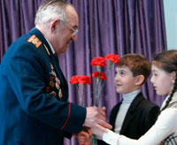
Следующим этапом может стать общение с ветеранами, которые остались в живых. Постарайтесь их найти среди знакомых, друзей, соседей. Организуйте встречу с ними. Научите ребёнка уважительно относится к ним. Проведите предварительную беседу. Пожилые люди обязательно расскажут вашему ребёнку много интересного, подберут нужные слова.
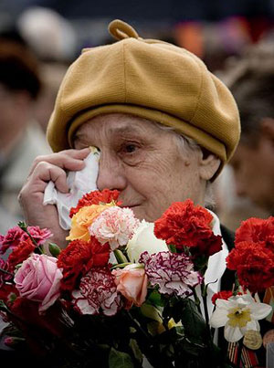
Расскажите вашему ребёнку о его предках, воевавших на войне. Найдите старые фотографии, письма с фронта. Если это невозможно сделать, тогда расскажите о подвигах Героев войны. Например: Маресьев, Космьедемьянская, Карбышев и многие другие. Расскажите о героях вашего края. Покажите его фотографии, скачайте в интернете или найдите в литературе его биографию. Посетите памятник герою. Расскажите о подвигах юных героев. Обязательно оговаривайте возраст юных солдат. Вашему ребёнку будет очень интересно, потому как все дети мечтают совершить какой-нибудь подвиг.
Прочитайте ребёнку художественную литературу о героических подвигах и войне. Вот некоторые из них: «В списках не значился» Б. Васильева, «Живые и мёртвые» К. Симонова, повести и рассказы В. Быква, «Твои защитники» Л. Кассиль, «Мешок овсянки» А. Митяев и другие, стихотворение А. Барто «На заставе», Джек Алтаузен «Выбежала девочка из дома» и другие. Прочитайте ребёнку стихи поэтов военного времени и воевавших на войне. Также прекрасно раскрывает военную тему поэзия К. Симонова, Ю. Друниной, А. Ахматовой, В. Высоцкого, Р. Рождественского, Р. Гамзатова, Э. Асадова. Учите с ребёнком стихи наизусть.
Обязательно посещайте праздники посвященные Дню Победы в детских садах, школах. Посмотрите концерты военных песен, театральные постановки.
Посетите с ребёнком памятные места, Братские могилы, могилу Неизвестного солдата. Возложите цветы к Вечному огню. Внимательно рассмотрите фамилии увековеченные на каменных плитах. Попробуйте отыскать однофамильцев.

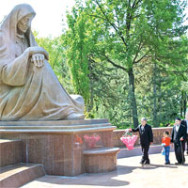
Неоценим подвиг наших предков в той страшной войне, и мы должны быть благодарны им за это. Но в чем заключается наша благодарность? Чем мы можем отблагодарить их за мир, в котором живём? Сохранить память о них, о их подвигах и героизме. Вот единственное, что мы можем для них сделать. Воспитать будущее поколение, учить их помнить, чтить память погибших в той битве и вспоминать не только 9 мая!

